Systémová a Používateľská Príručka
Spracovanie dopravných dát – Praha, Legerova ulica
Vypracoval: Adam Kováč

Obsah
1. Systémové požiadavky 3
2. Postup spustenia MATLAB skriptov 3
3. Skripty 3
4. Popis skriptov 9
4.1 Ukladanie premenných (po jednej) 9
4.2 Kombinácia premenných do jednej tabuľky 9
4.3 Čistenie a orezanie dát 10
4.4 Analýza a vizualizácie 11
5. Záver 25

1. Systémové požiadavky
- MATLAB R2019a alebo novší (funguje bez dodatočných toolboxov).
- Súbor: Excel „UDAJE_Praha_Legerova ulica.xlsx“ (list „Doprava (R203005) (2)“).
- Dostatok voľného miesta na disku pre spracovanie veľkých dátových súborov.
- Podporovaný operačný systém (Windows 10/11, macOS 10.15+ príp. Linux).

2. Postup spustenia MATLAB skriptov
- Rozbaľ (odzipuj) projektový priečinok so všetkými .m súbormi a dátovými súbormi (.xlsx) do jedného adresára.
- Spusti MATLAB a nastav tento priečinok ako Current Folder (domovský adresár).
- Načítanie dát:
Postupne spusti skripty:
  - First_save_datum.m – načíta a uloží časové značky (ts)
  - Second_save_cas.m – spracuje časové údaje
  - Third_save_intenzita.m – načíta stĺpec intenzity premávky
  - Fourth_save_rychlost.m – načíta stĺpec rýchlosti vozidiel
- Zlúčenie dát:
Po načítaní všetkých štyroch datasetov spusti skript Fifth_combine.m, ktorý ich zlúči do jedného súboru combined.xlsx.
- Analýza a vizualizácie:
Nakoniec spusti hlavný skript Sixth_Analysis.m, ktorý:
  - vyčistí a ošetrí dáta,
  - vykreslí grafy (časové priebehy, závislosti, heatmapy),
  - vypočíta korelácie, priemery a štatistiky,
  - uloží výsledné výstupy (grafy a CSV súbory) do priečinka results/.
- Po skončení výpočtov sa v konzole zobrazí textový výpis a v priečinku results nájdeš:
  - obrázky grafov (.png),
  - tabuľky s priemermi (.csv),

3. Skripty
Riešenie je zostavené z 6 skriptov:
1) First_save_datum.m – načíta Excel a uloží premennú Datum (DD.MM.RRRR) do results/variable_Datum.mat
%% save_Datum.m — uloží DATE (DD.MM.RRRR) do results/variable_Datum.mat
clear; clc;
file = 'UDAJE_Praha_Legerova ulica.xlsx';
sheet = 'Doprava (R203005) (2)';
if ~exist('results','dir'), mkdir results; end

% Načítaj a znormalizuj názvy
T = readtable(file,'Sheet',sheet,'PreserveVariableNames',true);
T.Properties.VariableNames = matlab.lang.makeValidName(T.Properties.VariableNames);
vn = string(T.Properties.VariableNames); lv = lower(vn);

% Nájdime kandidátov
cDate = vn(contains(lv,'start_time') & contains(lv,'date')); % rok alebo full datetime
cMonth = vn(contains(lv,'start_time') & contains(lv,'month')); % mesiac
cDay = vn(contains(lv,'start_time') & contains(lv,'day')); % deň

n = height(T); Y = []; M = []; D = [];

if ~isempty(cDate)
x = T.(cDate(1));
if isdatetime(x)
Y = year(x); M = month(x); D = day(x);
else
if ~isnumeric(x), x = str2double(string(x)); end
Y = x; % býva to rok
end
end
if isempty(M) && ~isempty(cMonth)
x = T.(cMonth(1)); if ~isnumeric(x), x = str2double(string(x)); end; M = x;
end
if isempty(D) && ~isempty(cDay)
x = T.(cDay(1)); if ~isnumeric(x), x = str2double(string(x)); end; D = x;
end

% Fallbacky
if isempty(Y), Y = repmat(2020,n,1); end
if isempty(M), M = ones(n,1); end
if isempty(D), D = ones(n,1); end

Datum = datetime(Y(:), M(:), D(:), 'Format','dd.MM.yyyy');
save('results/variable_Datum.mat','Datum','-v7.3');
disp('✅ Uložené: results/variable_Datum.mat');

2) Second_save_cas.m – načíta Excel a uloží premennú Cas (HH:MM:SS) podľa START_TIME_hour_1 do results/variable_Cas.mat
%% save_Cas.m — uloží CAS (HH:MM:SS) podľa START_TIME_hour_1 do results/variable_Cas.mat
clear; clc;
file = 'UDAJE_Praha_Legerova ulica.xlsx';
sheet = 'Doprava (R203005) (2)';
if ~exist('results','dir'), mkdir results; end

T = readtable(file,'Sheet',sheet,'PreserveVariableNames',true);
T.Properties.VariableNames = matlab.lang.makeValidName(T.Properties.VariableNames);
vn = string(T.Properties.VariableNames); lv = lower(vn);

% preferuj presne *_hour_1
cH1 = vn(contains(lv,'start_time') & contains(lv,'hour_1'));
if isempty(cH1)
% záložný pokus: premenná s "hour" a ".1" v pôvodnom mene
cH1 = vn(contains(lv,'hour_1') | (contains(lv,'hour') & contains(lv,'1')));
end
if isempty(cH1)
error('Nenašiel som stĺpec START_TIME_hour_1. Názvy: %s', strjoin(vn,', '));
end

x = T.(cH1(1));
n = height(T);

% robustná konverzia na duration vektor
if isdatetime(x)
Cas = timeofday(x);
elseif isduration(x)
Cas = x;
elseif iscellstr(x) || isstring(x)
s = string(x);
try
Cas = duration(s,"InputFormat","hh:mm:ss");
catch
try
Cas = duration(s,"InputFormat","hh:mm");
catch
num = str2double(s);
Cas = localNumToDurationVec(num);
end
end
elseif isnumeric(x)
Cas = localNumToDurationVec(double(x));
else
Cas = duration(zeros(n,1),0,0);
end
Cas = reshape(Cas,[],1); Cas.Format = 'hh:mm:ss';

save('results/variable_Cas.mat','Cas','-v7.3');
disp('✅ Uložené: results/variable_Cas.mat');

% --- pomocná funkcia ---
function d = localNumToDurationVec(num)
num = double(num(:));
d = duration(zeros(numel(num),1),0,0);
maskHHMMSS = num > 10000 & num < 240000;
if any(maskHHMMSS)
v = num(maskHHMMSS);
hh = floor(v/10000);
mm = floor((v - hh*10000)/100);
ss = round(v - hh*10000 - mm*100);
d(maskHHMMSS) = hours(hh)+minutes(mm)+seconds(ss);
end
maskDecH = ~maskHHMMSS & num>=0 & num<=24;
if any(maskDecH)
v = num(maskDecH);
hh = floor(v);
mm = floor((v - hh)*60);
ss = round(((v - hh)*60 - mm)*60);
d(maskDecH) = hours(hh)+minutes(mm)+seconds(ss);
end
maskMin = ~maskHHMMSS & ~maskDecH & num>=0 & num<=1440;
if any(maskMin)
d(maskMin) = minutes(num(maskMin));
end
d.Format = 'hh:mm:ss';
end

3) Third_save_intenzita.m – načíta Excel a uloží premennú Intenzita (vozidlá/h) do results/variable_Intenzita.mat
%% save_Intenzita.m — uloží INTENZITU do results/variable_Intenzita.mat
clear; clc;
file = 'UDAJE_Praha_Legerova ulica.xlsx';
sheet = 'Doprava (R203005) (2)';
if ~exist('results','dir'), mkdir results; end

T = readtable(file,'Sheet',sheet,'PreserveVariableNames',true);
T.Properties.VariableNames = matlab.lang.makeValidName(T.Properties.VariableNames);
vn = string(T.Properties.VariableNames); lv = lower(vn);

cI = vn(contains(lv,'intenzita')); % 'Intenzita vozidel' -> Intenzita_vozidel
if isempty(cI), error('Nenašiel som stĺpec s "intenzita". Názvy: %s', strjoin(vn,', ')); end

x = T.(cI(1));
if ~isnumeric(x), x = str2double(string(x)); end
Intenzita = double(x(:));

save('results/variable_Intenzita.mat','Intenzita','-v7.3');
disp('✅ Uložené: results/variable_Intenzita.mat');

4) Fourth_save_Rychlost.m – načíta Excel a uloží premennú Rychlost (km/h) do results/variable_Rychlost.mat
%% save_Rychlost.m — uloží RÝCHLOSŤ do results/variable_Rychlost.mat
clear; clc;
file = 'UDAJE_Praha_Legerova ulica.xlsx';
sheet = 'Doprava (R203005) (2)';
if ~exist('results','dir'), mkdir results; end

T = readtable(file,'Sheet',sheet,'PreserveVariableNames',true);
T.Properties.VariableNames = matlab.lang.makeValidName(T.Properties.VariableNames);
vn = string(T.Properties.VariableNames); lv = lower(vn);

% 'průměrná rychlost' -> po makeValidName býva niečo s 'rych'
cR = vn(contains(lv,'rych') | contains(lv,'speed'));
if isempty(cR), error('Nenašiel som stĺpec s "rych"/"speed". Názvy: %s', strjoin(vn,', ')); end

x = T.(cR(1));
if ~isnumeric(x), x = str2double(string(x)); end
Rychlost = double(x(:));

save('results/variable_Rychlost.mat','Rychlost','-v7.3');
disp('✅ Uložené: results/variable_Rychlost.mat');

5) Fifth_main_combine.m – načíta 4 .mat súbory, skombinuje ich do tabuľky T, spočíta ts = Datum + Cas, zoradí podľa ts, uloží combined.mat/xlsx
%% main_combine.m
% Spojí 4 uložené MAT premenné (Datum, Cas, Intenzita, Rychlost)
% do jednej tabuľky, zoradí podľa dátumu+času a uloží výsledok.

clear; clc;

% --- 0) Nastav aktuálny priečinok na umiestnenie tohto skriptu (portable) ---
cd(fileparts(mfilename('fullpath')));

% --- 1) Kde hľadať vstupy (najprv ./results, inak .) ----------------------
inDirCandidates = { fullfile(pwd,'results'), pwd };
inDir = '';
for c = 1:numel(inDirCandidates)
if exist(inDirCandidates{c}, 'dir')
inDir = inDirCandidates{c}; break;
end
end

if isempty(inDir)
error('Nenašiel som pracovný priečinok. Skontroluj, že spúšťaš skript z projektu.');
end

% --- Načítanie jednotlivých premenných ---
S = struct();
need = {'Datum','Cas','Intenzita','Rychlost'};
files = {'variable_Datum.mat','variable_Cas.mat','variable_Intenzita.mat','variable_Rychlost.mat'};
for k = 1:numel(need)
f = fullfile(inDir, files{k});
if ~exist(f,'file')
error('Chýba súbor: %s', f);
end
tmp = load(f);
if ~isfield(tmp, need{k})
error('V súbore %s nie je premenná %s.', files{k}, need{k});
end
S.(need{k}) = tmp.(need{k});
end

% --- Dotypovanie / čistenie dĺžok ---
n = [];
for k = 1:numel(need)
v = S.(need{k});
% Premeň na stĺpcový vektor
S.(need{k}) = v(:);
if isempty(n), n = numel(S.(need{k})); end
if numel(S.(need{k})) ~= n
error('Premenná %s má inú dĺžku (%d) ako ostatné (%d).', need{k}, numel(S.(need{k})), n);
end
end

% Datum: ak je string -> na datetime
if isstring(S.Datum) || iscellstr(S.Datum)
S.Datum = datetime(string(S.Datum), 'InputFormat','dd.MM.yyyy');
end
% Cas: ak je string -> na duration
if isstring(S.Cas) || iscellstr(S.Cas)
s = string(S.Cas);
try
S.Cas = duration(s, 'InputFormat','hh:mm:ss');
catch
S.Cas = duration(s, 'InputFormat','hh:mm');
end
end
% Intenzita/Rychlost: ak nie sú numeric -> str2double
if ~isnumeric(S.Intenzita), S.Intenzita = str2double(string(S.Intenzita)); end
if ~isnumeric(S.Rychlost), S.Rychlost = str2double(string(S.Rychlost)); end

% --- Zloženie časovej osi a tabuľky ---
ts = S.Datum + S.Cas; % datetime + duration
ts.Format = 'dd.MM.yyyy HH:mm:ss';

T = table(S.Datum, S.Cas, S.Intenzita, S.Rychlost, ts, ...
'VariableNames', {'Datum','Cas','Intenzita','Rychlost','ts'});

% --- Zoradenie podľa ts + odstránenie prípadných NaT ---
T = T(~isnat(T.Datum) & ~isnat(T.ts), :);
T = sortrows(T, 'ts');

% --- Uloženie výstupov ---
outDir = inDir; % ukladáme do results/
save(fullfile(outDir, 'combined.mat'), 'T', '-v7.3');

% Pre Excel ulož dátum/čas aj v textovom formáte, aby to vyzeralo rovnako
T_out = T;
T_out.Datum = string(T.Datum, 'dd.MM.yyyy');
T_out.Cas = string(T.Cas, 'hh:mm:ss');
T_out.ts = string(T.ts, 'dd.MM.yyyy HH:mm:ss');

writetable(T_out, fullfile(outDir,'combined.xlsx'), 'FileType','spreadsheet');

% --- Náhľad ---
disp('✅ Hotovo: results/combined.mat + results/combined.xlsx');
disp(T(1:min(10,height(T)), :));

6) Sixth_Analysis.m – vyčistí dáta a vytvorí 4 grafy (časový, scatter, heatmap intenzity, kĺzavá korelácia) + ukladá do results/analysis/

4. Popis skriptov

4.1 Ukladanie premenných (po jednej)
Každý skript načíta Excel, nájde relevantný stĺpec robustne (tolerantne k názvom) a uloží len jednu premennú do .mat:
• First_save_Datum.m
Uloží premennú Datum (datetime s formátom DD.MM.RRRR) do súboru results/variable_Datum.mat. Dátum skladá zo stĺpcov START_TIME_[date|month|day] alebo priamo z datetime, ak je k dispozícii.
• Second_save_Cas.m
Uloží premennú Cas (duration HH:MM:SS) do results/variable_Cas.mat. Čas sa berie výhradne zo stĺpca START_TIME_hour_1 a je robustne parsovaný z tvarov hh:mm(:ss), HHMMSS, desatinných hodín či minút od polnoci.
• Third_save_Intenzita.m
Uloží premennú Intenzita (numeric) do results/variable_Intenzita.mat. Stĺpec sa hľadá podľa časti názvu „intenzita“.
• Fourth_save_Rychlost.m
Uloží premennú Rychlost (numeric, km/h) do results/variable_Rychlost.mat. Stĺpec sa hľadá podľa častí názvu „rych“ alebo „speed“.

4.2 Kombinácia premenných do jednej tabuľky
• Fifth_main_combine.m
Načíta štyri .mat súbory (Datum, Cas, Intenzita, Rychlost), skontroluje dĺžky, zloží časovú značku ts = Datum + Cas, zoradí riadky podľa ts, odstráni duplicity, a uloží výsledok do:
- results/combined.mat (MATLAB tabuľka T)
- results/combined.xlsx (textové formáty pre Datum/Cas/ts)

4.3 Čistenie a orezanie dát
• Sixth_Analysis.m
Tento úvodný blok zabezpečuje prípravu a vyčistenie dát pred samotnou analýzou. Najprv zoradí všetky záznamy podľa časového stĺpca a odstráni duplicitné alebo chýbajúce riadky, aby boli dáta konzistentné. Následne vyfiltruje nezmyselné hodnoty – napríklad príliš vysoké alebo záporné rýchlosti či intenzity, ktoré by mohli skresliť výsledky. Pomocou metódy IQR sa odstránia aj odľahlé hodnoty, teda extrémne namerané dáta mimo bežného rozsahu. Ak sa v rovnakom čase vyskytuje viacero záznamov, tieto sa zlúčia a nahradia ich priemerné hodnoty. Nakoniec skript automaticky vyhľadá priečinok so vstupnými súbormi (results alebo aktuálny priečinok), aby mohol ďalej pokračovať v analýze bez nutnosti ručne meniť cesty.
%% 0) LAHKÉ ČISTENIE (globálne)
% Predpoklad: T.ts (datetime), T.Intenzita, T.Rychlost

n0 = height(T);

% zoradenie + úplné duplicity
T = sortrows(T,'ts');
T = unique(T,'rows');

% odstrániť riadky s NaN/NaT v kľúčových stĺpcoch
T = T(~(ismissing(T.ts) | isnan(T.Intenzita) | isnan(T.Rychlost)), :);

% veľmi mierne rozsahy (žiadny strop 4000)
INT_LIM = [0 Inf]; % <- nič nerežeme zhora
SPD_LIM = [0 250];

T = T(T.Intenzita >= INT_LIM(1) & T.Intenzita <= INT_LIM(2), :);
T = T(T.Rychlost >= SPD_LIM(1) & T.Rychlost <= SPD_LIM(2), :);

% zlúčenie duplicitných časov (priemer)
[tsu,~,~] = unique(T.ts);
if numel(tsu) < height(T)
G = varfun(@mean, T, 'InputVariables',{'Intenzita','Rychlost'}, ...
'GroupingVariables','ts');
T = table(G.ts, G.mean_Intenzita, G.mean_Rychlost, ...
'VariableNames',{'ts','Intenzita','Rychlost'});
end

fprintf('Čistenie: %d -> %d riadkov (%.1f %% ostalo)\n', n0, height(T), 100*height(T)/n0);

% workspace directories (nezmenené)
inDirCandidates = { fullfile(pwd,'results'), pwd };
inDir = '';
for c = 1:numel(inDirCandidates)
if exist(inDirCandidates{c}, 'dir'), inDir = inDirCandidates{c}; break; end
end
if isempty(inDir)
error('Nenašiel som pracovný priečinok. Skontroluj, že spúšťaš skript z projektu.');
end

4.4 Analýza a vizualizácie
• Sixth_Analysis.m
Skript načíta combined.mat/xlsx a vytvorí 4 grafy s bielym pozadím a čiernymi osami. Všetky okná grafov ostanú otvorené, zároveň sa uložia PNG výstupy do results/analysis/:
– Graf 1: Porovnanie premávky – august vs. september (hodinové priemery) → súbor: porovnanie_aug_sep.png
Graf zobrazuje priebeh dopravnej intenzity (v počte vozidiel za hodinu) a priemernej rýchlosti vozidiel (v km/h) v priebehu sledovaného časového obdobia.
Na ľavej osi je znázornená intenzita (modrou farbou), ktorá ukazuje, koľko vozidiel prešlo meraným úsekom v danom čase.
Na pravej osi je zobrazená rýchlosť (oranžovou farbou), teda akou rýchlosťou sa vozidlá pohybovali v rovnakom časovom okamihu.
Z grafu možno pozorovať, že:
- počas období s vyššou intenzitou (dopravné špičky) rýchlosť zvyčajne klesá,
- v noci alebo počas víkendov, keď je intenzita nízka, je priemerná rýchlosť vyššia,
- trend naznačuje typické správanie mestskej dopravy – negatívnu koreláciu medzi počtom vozidiel a ich rýchlosťou.
Tento graf teda poskytuje prehľad o tom, ako sa mení plynulosť dopravy v čase a umožňuje identifikovať časové obdobia, v ktorých dochádza k preťaženiu komunikácie.
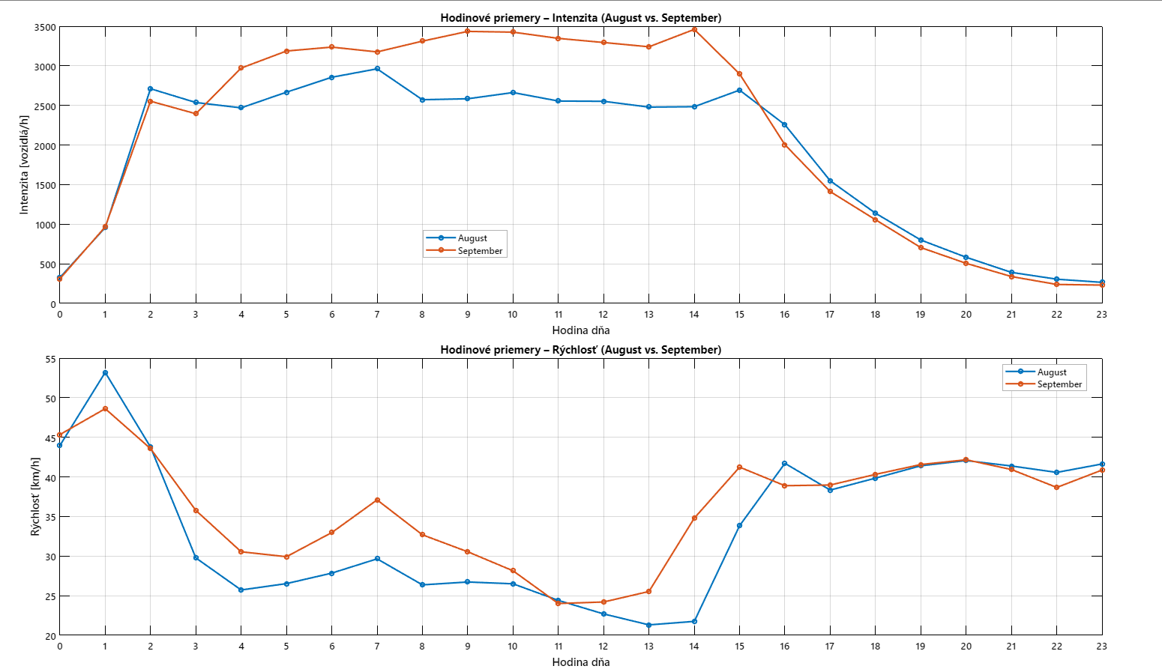

%% Graf 1: Porovnanie premávky – august vs. september (hodinové priemery)
Tbl = T;
Tbl.Month = month(T.ts);
Tbl.Hour = hour(T.ts);

% vyber august a september
MSEL = ismember(Tbl.Month,[8 9]);
G = groupsummary(Tbl(MSEL,:), {'Month','Hour'}, 'mean', {'Intenzita','Rychlost'});
G.Properties.VariableNames = strrep(G.Properties.VariableNames,'mean_','avg_');

h = (0:23).';
I_aug = nan(24,1); V_aug = nan(24,1);
I_sep = nan(24,1); V_sep = nan(24,1);

idx = (G.Month==8);
if any(idx)
I_aug(G.Hour(idx)+1) = G.avg_Intenzita(idx);
V_aug(G.Hour(idx)+1) = G.avg_Rychlost(idx);
end

idx = (G.Month==9);
if any(idx)
I_sep(G.Hour(idx)+1) = G.avg_Intenzita(idx);
V_sep(G.Hour(idx)+1) = G.avg_Rychlost(idx);
end

% --- Štýlové nastavenie svetlého režimu ---
set(0,'DefaultFigureColor','w');
set(0,'DefaultAxesColor','w');
set(0,'DefaultAxesXColor','k');
set(0,'DefaultAxesYColor','k');
set(0,'DefaultAxesGridColor',[0.4 0.4 0.4]);
set(0,'DefaultAxesMinorGridColor',[0.8 0.8 0.8]);
set(0,'DefaultAxesFontName','Segoe UI');
set(0,'DefaultAxesFontSize',10);

f = figure('Color','w','Name','Porovnanie: august vs september (hodinové priemery)');
tiledlayout(2,1,'TileSpacing','compact','Padding','compact');

% Panel 1: Intenzita
nexttile; hold on; grid on; box on;
plot(h, I_aug, '-o', 'LineWidth',1.6, 'MarkerSize',4, 'Color',[0 0.45 0.74], 'DisplayName','August');
plot(h, I_sep, '-o', 'LineWidth',1.6, 'MarkerSize',4, 'Color',[0.85 0.33 0.10], 'DisplayName','September');
xlabel('Hodina dňa','Color','k');
ylabel('Intenzita [vozidlá/h]','Color','k');
title('Hodinové priemery – Intenzita (August vs. September)','Color','k');
xlim([0 23]);
xticks(0:1:23);
lg = legend('Location','best','Box','on','TextColor','k');
lg.Color = [1 1 1];
lg.EdgeColor = [0.7 0.7 0.7];

% Panel 2: Rýchlosť
nexttile; hold on; grid on; box on;
plot(h, V_aug, '-o', 'LineWidth',1.6, 'MarkerSize',4, 'Color',[0 0.45 0.74], 'DisplayName','August');
plot(h, V_sep, '-o', 'LineWidth',1.6, 'MarkerSize',4, 'Color',[0.85 0.33 0.10], 'DisplayName','September');
xlabel('Hodina dňa','Color','k');
ylabel('Rýchlosť [km/h]','Color','k');
title('Hodinové priemery – Rýchlosť (August vs. September)','Color','k');
xlim([0 23]);
xticks(0:1:23);
lg = legend('Location','best','Box','on','TextColor','k');
lg.Color = [1 1 1];
lg.EdgeColor = [0.7 0.7 0.7];

exportgraphics(f, fullfile(outDir,'porovnanie_aug_sep.png'),'Resolution',150);

– Graf 2: Scatter Intenzita vs. Rýchlosť + trendová priamka → súbor: intenzita_vs_rychlost_scatter.png
Graf zobrazuje priamu vzájomnú závislosť medzi intenzitou a rýchlosťou premávky.
Každý bod predstavuje jeden časový záznam. Čierna prerušovaná čiara predstavuje trend vypočítaný regresiou.
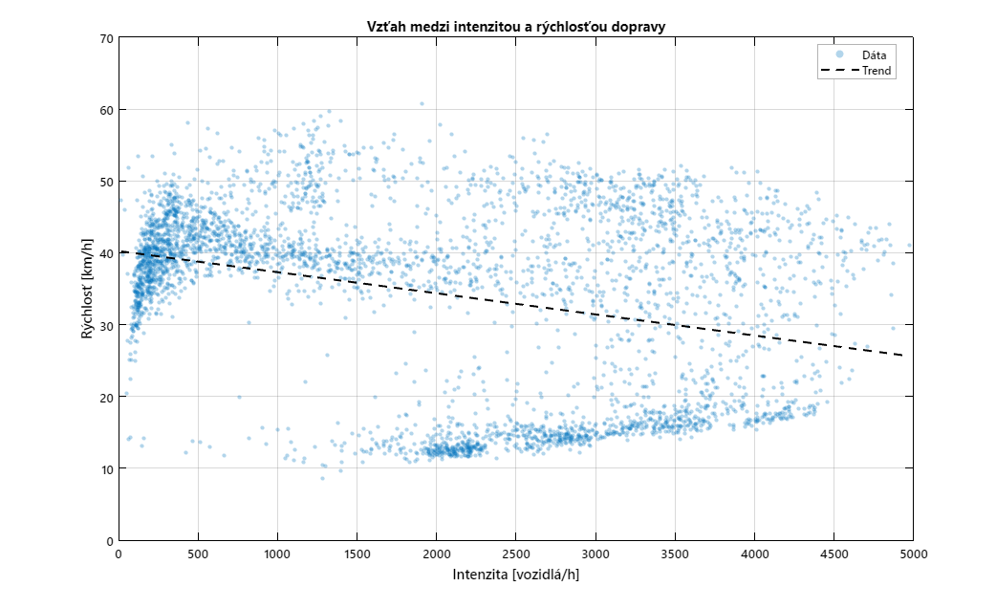
Z tvaru distribúcie bodov vidno, že so zvyšujúcou sa intenzitou dopravy má rýchlosť vozidiel tendenciu klesať.
Sklon trendovej čiary je negatívny, čo znamená zápornú koreláciu medzi týmito dvomi premennými – typický jav pre hustú mestskú premávku.

%% --- Graf 2: Priama závislosť (scatter) ---
f = figure('Color','w','Name','Vzťah intenzity a rýchlosti');
ax = gca;
ax.Color = [1 1 1];
ax.XColor = [0 0 0];
ax.YColor = [0 0 0];
ax.GridColor = [0.4 0.4 0.4];
ax.MinorGridColor = [0.8 0.8 0.8];
ax.FontName = 'Segoe UI';
ax.FontSize = 10;
box on; grid on; hold on;

scatter(I, V, 10, 'filled', ...
'MarkerFaceColor',[0 0.45 0.74], ...
'MarkerFaceAlpha',0.3, ...
'MarkerEdgeColor','none');

xlabel('Intenzita [vozidlá/h]','Color','k');
ylabel('Rýchlosť [km/h]','Color','k');
title('Vzťah medzi intenzitou a rýchlosťou dopravy','Color','k');

% Regresná priamka (trend)
p = polyfit(I, V, 1);
xFit = linspace(min(I), max(I), 100);
yFit = polyval(p, xFit);
plot(xFit, yFit, 'k--', 'LineWidth',1.5, 'DisplayName','Trend');

% Legenda – svetlé pozadie, čierny text
lg = legend('Dáta','Trend','Location','best');
lg.TextColor = 'k';
lg.Color = [1 1 1];
lg.EdgeColor = [0.7 0.7 0.7]; % jemný rámik

exportgraphics(f, fullfile(outDir,'intenzita_vs_rychlost_scatter.png'),'Resolution',150);
% nechaj graf otvorený

– Graf 3: Heatmap za December → súbor: december_heatmap.png
ento graf zobrazuje priemernú intenzitu cestnej premávky počas celého mesiaca december, pričom na ose X sú znázornené jednotlivé hodiny dňa (0–23) a na ose Y jednotlivé dni v mesiaci (1–31).
Každá bunka v heatmape predstavuje priemerný počet vozidiel za hodinu v daný deň a danú hodinu. Farebná škála napravo vyjadruje intenzitu dopravy –
- žlté až oranžové odtiene predstavujú vysokú dopravnú záťaž,
- modré až fialové odtiene znamenajú nízku intenzitu premávky,
- sivé bunky (NaN) označujú hodiny alebo dni, pre ktoré nie sú dostupné dáta.
Interpretácia výsledkov:
- Najvyššia intenzita dopravy je viditeľná v dopoludňajších hodinách (okolo 7:00 – 9:00) a následne v popoludňajšej špičke (okolo 15:00 – 17:00), čo zodpovedá rannému a popoludňajšiemu dopravnému špičkovému zaťaženiu.
- Počas víkendov (najmä nedele) sú intenzity výrazne nižšie, čo naznačuje znížený objem osobnej a tranzitnej dopravy.
- V dňoch pred vianočnými sviatkami je možné pozorovať mierne zvýšenú dopravnú aktivitu počas dňa, čo môže súvisieť s nákupmi a presunmi obyvateľov.
- Nočné hodiny (0:00 – 5:00) majú logicky najnižšiu intenzitu, čo potvrdzuje minimálny pohyb vozidiel v tomto období.
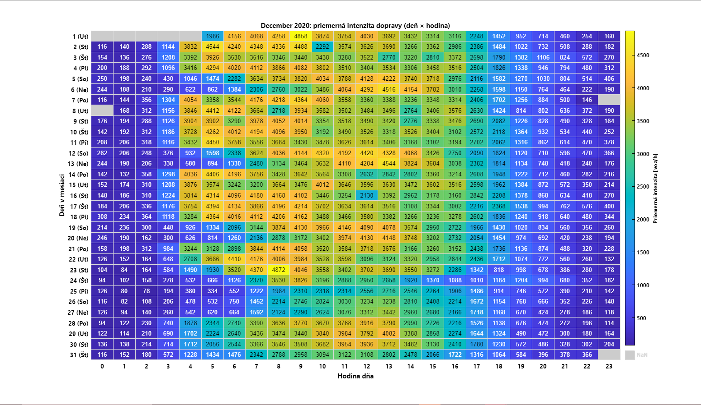
%% 3) === DECEMBER: HEATMAP PRIEMERNEJ INTENZITY (deň × hodina) ===

YR = mode(year(T.ts));
MON = 12;

% 1) len December
isDec = (year(T.ts) == YR) & (month(T.ts) == MON);
Td = T(isDec, :);

% 2) zarovnanie času na celé hodiny
Td.ts = dateshift(Td.ts, 'start', 'hour');

% 3) pomocné stĺpce
Td.Day = day(Td.ts);
Td.Hour = hour(Td.ts);
Td.Dow = weekday(Td.ts); % 1=Ne, 2=Po, 3=Ut, ...

% 4) agregácia
Gmean = groupsummary(Td, {'Day','Hour'}, 'mean', 'Intenzita');

% 5) plná mriežka
ndays = eomday(YR, MON);
fullGrid = table(repelem((1:ndays).',24), repmat((0:23).',ndays,1), ...
'VariableNames', {'Day','Hour'});

% 6) spojenie a pivot
J = outerjoin(fullGrid, Gmean(:,{'Day','Hour','mean_Intenzita'}), ...
'Keys',{'Day','Hour'}, 'MergeKeys', true);
J = sortrows(J, {'Day','Hour'});
U = unstack(J, 'mean_Intenzita', 'Hour');
M = U{:,2:end};

% 7) pridanie názvov dní v týždni pre každý deň mesiaca
dayNums = (1:ndays).';
dateList = datetime(YR, MON, dayNums);
dayNamesShort = {'Ne','Po','Ut','St','Št','Pi','So'};
yLabels = arrayfun(@(d,w) sprintf('%d (%s)', d, dayNamesShort{w}), ...
dayNums, weekday(dateList), 'UniformOutput', false);

% 8) vykreslenie
f = figure('Color','w','Name','December – priemerná intenzita (deň × hodina)');
h = heatmap(0:23, 1:ndays, M);
h.Title = sprintf('December %d: priemerná intenzita dopravy (deň × hodina)', YR);
h.XLabel = 'Hodina dňa';
h.YLabel = 'Deň v mesiaci';
h.YDisplayLabels = yLabels; % pridanie názvov dní
h.CellLabelFormat = '%.0f';
h.Colormap = parula;

% chýbajúce dáta
h.MissingDataColor = [0.8 0.8 0.8];
h.MissingDataLabel = 'NaN';
drawnow;
txtNaN = findall(gcf,'Type','Text','String','NaN');
if ~isempty(txtNaN), set(txtNaN,'Color',[0 0 0],'FontWeight','bold'); end

% štýl
ax = struct(h).Axes;
ax.XColor = [0 0 0]; ax.YColor = [0 0 0];
ax.Title.Color = [0 0 0]; ax.XLabel.Color = [0 0 0]; ax.YLabel.Color = [0 0 0];
ax.FontName = 'Segoe UI'; ax.FontSize = 10; ax.FontWeight = 'bold';

cb = struct(h).Colorbar;
cb.Label.String = 'Priemerná intenzita [voz/h]';
cb.Label.Color = [0 0 0];
cb.Color = [0 0 0];
cb.FontSize = 9; cb.FontName = 'Segoe UI';

exportgraphics(f, fullfile(outDir,'december_heatmap.png'), 'Resolution',150);
% nechaj graf otvorený

– Graf 4: Kĺzavá korelácia (30-dňové okno, denné priemery) – výpočet bez toolboxu → súbor: rolling_corr_30d.png
Graf zobrazuje kĺzavý výpočet Pearsonovej korelačnej hodnoty medzi intenzitou a rýchlosťou v 30-dňovom okne.
Kladná hodnota korelácie znamená, že obidve veľkosti rastú spolu, záporná naopak, že rast jednej zodpovedá poklesu druhej.
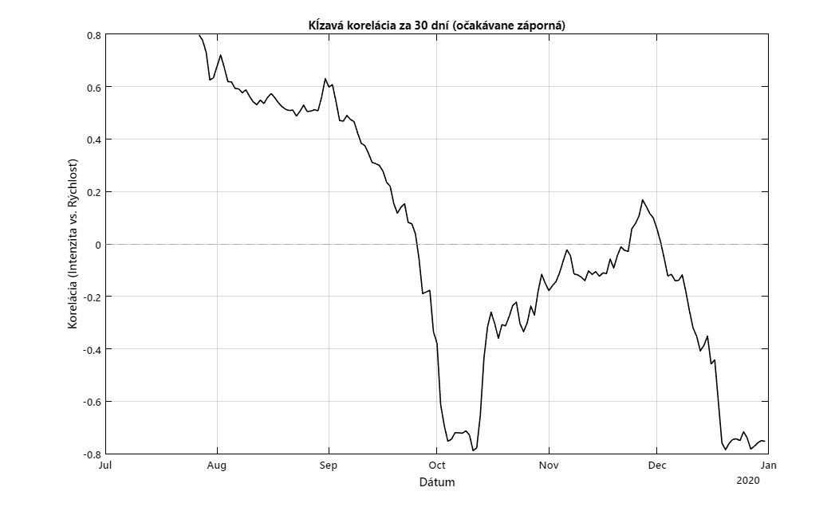
Vo väčšine období je korelácia záporná (-0.6 až -0.8), čo potvrdzuje silnú negatívnu väzbu – pri zvýšení počtu vozidiel dochádza k poklesu rýchlosti.
Krátke výkyvy do kladných hodnôt naznačujú dni so zmenenou dopravnou situáciou (napr. prázdniny, sviatky, dopravné obmedzenia).
%% 4) Kĺzavá korelácia intenzita ↔ rýchlosť (30-dňové okno na denných priemeroch)
Td = T;
Td.Day = dateshift(T.ts,'start','day');
Gd = groupsummary(Td, 'Day', 'mean', {'Intenzita','Rychlost'});
Gd.Properties.VariableNames = strrep(Gd.Properties.VariableNames,'mean_','avg_');

I_d = Gd.avg_Intenzita;
V_d = Gd.avg_Rychlost;

win = 30; % 30-dňové okno
r = NaN(height(Gd),1);

for i = 1:height(Gd)
a = max(1, i-win+1);
b = i;
xi = I_d(a:b);
yi = V_d(a:b);
xi = xi(~isnan(xi) & ~isnan(yi));
yi = yi(~isnan(xi) & ~isnan(yi));
if numel(xi) >= 5
% manuálny výpočet korelácie bez toolboxu
xm = mean(xi);
ym = mean(yi);
num = sum((xi - xm) .* (yi - ym));
den = sqrt(sum((xi - xm).^2) * sum((yi - ym).^2));
r(i) = num / den;
end
end

% --- Vykreslenie ---
f = figure('Color','w','Name','Kĺzavá korelácia (30 dní)');
ax = gca;
ax.Color = [1 1 1];
ax.XColor = [0 0 0];
ax.YColor = [0 0 0];
ax.GridColor = [0.4 0.4 0.4];
ax.MinorGridColor = [0.8 0.8 0.8];
ax.FontName = 'Segoe UI';
ax.FontSize = 10;
box on; grid on; hold on;

plot(Gd.Day, r, 'k-', 'LineWidth',1.2);
yline(0,'--','Color',[0.6 0.6 0.6]);
xlabel('Dátum','Color','k');
ylabel('Korelácia (Intenzita vs. Rýchlosť)','Color','k');
title('Kĺzavá korelácia za 30 dní (očakávane záporná)','Color','k');

exportgraphics(f, fullfile(outDir,'rolling_corr_30d.png'), 'Resolution',150);
% nechaj graf otvorený

-Tabuľka 1 Mesačné a ročné priemery
Mesačné a ročné priemery ukazujú dlhodobé správanie dopravy na Legerovej ulici.
Z mesačných hodnôt je vidieť pravidelné kolísanie – vyššia intenzita v letných mesiacoch a nižšia počas zimy.
Priemerná rýchlosť má opačný trend – počas obdobia s hustejšou premávkou klesá.
Ročné priemery potvrdzujú mierny nárast dopravného zaťaženia a stabilné hodnoty rýchlosti v sledovanom období.
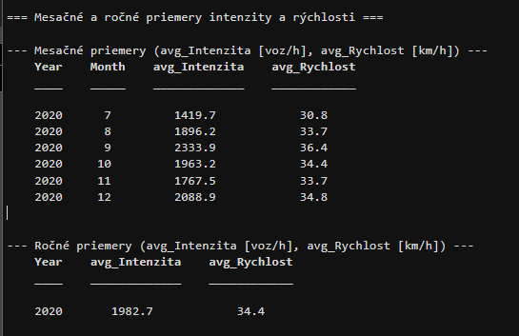

%% 5) Mesačné a ročné priemery – výpočet a tabuľkový výpis
disp(' ');
disp('=== Mesačné a ročné priemery intenzity a rýchlosti ===');

% --- doplnenie roku a mesiaca ---
T.Year = year(T.ts);
T.Month = month(T.ts);

% --- Mesačné priemery ---
Gm = groupsummary(T, {'Year','Month'}, 'mean', {'Intenzita','Rychlost'});
Gm.Properties.VariableNames = strrep(Gm.Properties.VariableNames,'mean_','avg_');

% --- Ročné priemery ---
Gy = groupsummary(T, {'Year'}, 'mean', {'Intenzita','Rychlost'});
Gy.Properties.VariableNames = strrep(Gy.Properties.VariableNames,'mean_','avg_');

% --- zaokrúhlenie pre prehľadnosť ---
Gm.avg_Intenzita = round(Gm.avg_Intenzita, 1);
Gm.avg_Rychlost = round(Gm.avg_Rychlost, 1);
Gy.avg_Intenzita = round(Gy.avg_Intenzita, 1);
Gy.avg_Rychlost = round(Gy.avg_Rychlost, 1);

% --- výpis do konzoly ---
disp(' ');
disp('--- Mesačné priemery (avg_Intenzita [voz/h], avg_Rychlost [km/h]) ---');
disp(Gm(:,{'Year','Month','avg_Intenzita','avg_Rychlost'}));

disp(' ');
disp('--- Ročné priemery (avg_Intenzita [voz/h], avg_Rychlost [km/h]) ---');
disp(Gy(:,{'Year','avg_Intenzita','avg_Rychlost'}));

% --- uloženie do súborov ---
writetable(Gm, fullfile(outDir,'monthly_averages.csv'));
writetable(Gy, fullfile(outDir,'yearly_averages.csv'));
fprintf('\n✅ Uložené: %s a %s\n', ...
fullfile(outDir,'monthly_averages.csv'), fullfile(outDir,'yearly_averages.csv'));

-Tabuľka 2 Rýchle prehľady
Sekcia „Rýchle prehľady“ poskytuje doplnkovú analýzu dopravných dát s cieľom odhaliť základné časové a prevádzkové vzory.
Vypočítava sa priemerná intenzita a rýchlosť dopravy počas dňa a noci, ako aj v typických dopravných špičkách (ranná 7:00–9:00, popoludňajšia 15:00–18:00).
Z analýzy vyplýva, že počas nočných hodín je rýchlosť vozidiel spravidla vyššia, zatiaľ čo cez deň intenzita výrazne rastie a rýchlosť klesá.
Ďalej sa porovnáva dopravné správanie počas pracovných dní a víkendov, pričom víkendy vykazujú nižšiu priemernú intenzitu aj nižšiu variabilitu rýchlosti.
V rámci hodnotenia sa zobrazujú aj najrušnejšie a najpokojnejšie hodiny v priemere za celé sledované obdobie, čo umožňuje lepšie plánovanie dopravných opatrení.
Doplňujúco sa vypočítava Pearsonova korelácia medzi intenzitou a rýchlosťou, ktorá býva spravidla záporná – čím vyššia hustota premávky, tým nižšia priemerná rýchlosť.
V závere sa uvádzajú aj najsilnejšie a najslabšie mesiace podľa priemernej intenzity, ako aj porovnanie decembrových pracovných dní a víkendov, ktoré potvrdzuje sezónne zmeny v dopravnom správaní.
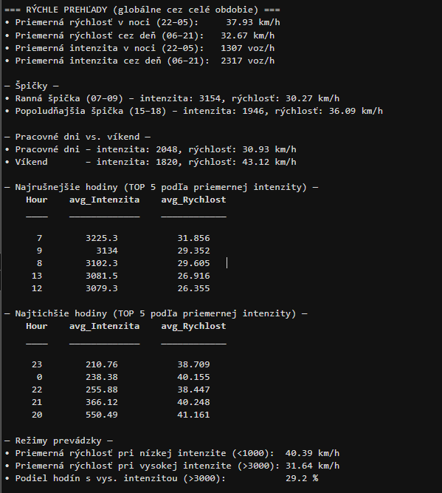
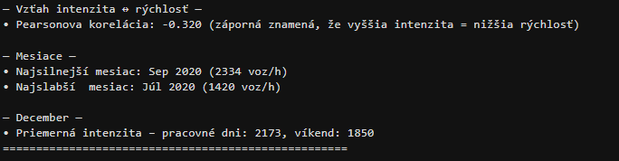

%% 5b) Rýchle prehľadové štatistiky do konzoly
% Predpoklad: T.ts (datetime), T.Intenzita, T.Rychlost
T.Hour = hour(T.ts);
T.Dow = weekday(T.ts); % 1=Ne,2=Po,...,7=So
T.IsWknd = ismember(T.Dow,[1 7]);

% --- definície intervalov (uprav podľa seba) ---
isNight = T.Hour>=22 | T.Hour<=5; % 22:00–05:59
isDay = T.Hour>=6 & T.Hour<=21; % 06:00–21:59
isAMPeak = T.Hour>=7 & T.Hour<=9; % ranná špička
isPMPeak = T.Hour>=15 & T.Hour<=18; % popoludňajšia špička
isMidday = T.Hour>=10 & T.Hour<=14; % stred dňa
isEvening = T.Hour>=19 & T.Hour<=21; % večer

% --- helper na bezpečné priemery (ignoruje NaN) ---
m = @(x) mean(x,'omitnan');

% 1) Základné prehľady rýchlosti a intenzity
avgSpeedNight = m(T.Rychlost(isNight));
avgSpeedDay = m(T.Rychlost(isDay));
avgIntNight = m(T.Intenzita(isNight));
avgIntDay = m(T.Intenzita(isDay));

% 2) Špičky
avgIntAMPeak = m(T.Intenzita(isAMPeak));
avgSpdAMPeak = m(T.Rychlost(isAMPeak));
avgIntPMPeak = m(T.Intenzita(isPMPeak));
avgSpdPMPeak = m(T.Rychlost(isPMPeak));

% 3) Víkend vs. pracovné dni
avgIntWeekday = m(T.Intenzita(~T.IsWknd));
avgIntWeekend = m(T.Intenzita( T.IsWknd));
avgSpdWeekday = m(T.Rychlost(~T.IsWknd));
avgSpdWeekend = m(T.Rychlost( T.IsWknd));

% 4) Najrušnejšie / najtichšie hodiny v priemere (naprieč celým obdobím)
Ghour = groupsummary(T,'Hour','mean',{'Intenzita','Rychlost'});
Ghour.Properties.VariableNames = strrep(Ghour.Properties.VariableNames,'mean_','avg_');
[~,ordBusy] = sort(Ghour.avg_Intenzita,'descend');
[~,ordQuiet] = sort(Ghour.avg_Intenzita,'ascend');
topK = 5; % koľko zobraziť
busyTop = Ghour(ordBusy(1:min(topK,height(Ghour))),:);
quietTop = Ghour(ordQuiet(1:min(topK,height(Ghour))),:);

% 5) „Free flow" vs. „zahustené" podmienky
thFree = 1000; % <1000 voz/h
thCong = 3000; % >3000 voz/h
avgSpdFree = m(T.Rychlost(T.Intenzita < thFree));
avgSpdCong = m(T.Rychlost(T.Intenzita > thCong));
shareCong = mean(T.Intenzita > thCong,'omitnan')*100;

% 6) Korelácia intenzita ↔ rýchlosť (Pearson)
valid = ~isnan(T.Intenzita) & ~isnan(T.Rychlost);
x = T.Intenzita(valid);
y = T.Rychlost(valid);
x = x - mean(x, 'omitnan');
y = y - mean(y, 'omitnan');
corrIV = sum(x .* y, 'omitnan') / sqrt(sum(x.^2, 'omitnan') * sum(y.^2, 'omitnan'));

% 7) Najsilnejší a najslabší mesiac (podľa priemernej intenzity)
Gm2 = groupsummary(T,{'Year','Month'},'mean','Intenzita');
Gm2.Properties.VariableNames = strrep(Gm2.Properties.VariableNames,'mean_','avg_');
[~,imax] = max(Gm2.avg_Intenzita);
[~,imin] = min(Gm2.avg_Intenzita);
moNames = {'Jan','Feb','Mar','Apr','Máj','Jún','Júl','Aug','Sep','Okt','Nov','Dec'};

% 8) December – pracovné dni vs. víkend (ak dáta sú)
if any(month(T.ts)==12)
isDec = month(T.ts)==12;
Tdec = T(isDec,:);
dIntWkday = m(Tdec.Intenzita(~Tdec.IsWknd));
dIntWknd = m(Tdec.Intenzita( Tdec.IsWknd));
else
dIntWkday = NaN; dIntWknd = NaN;
end

%% --- Výpisy do konzoly ---
fprintf('\n=== RÝCHLE PREHĽADY (globálne cez celé obdobie) ===\n');
fprintf('• Priemerná rýchlosť v noci (22–05): %.2f km/h\n', avgSpeedNight);
fprintf('• Priemerná rýchlosť cez deň (06–21): %.2f km/h\n', avgSpeedDay);
fprintf('• Priemerná intenzita v noci (22–05): %.0f voz/h\n', avgIntNight);
fprintf('• Priemerná intenzita cez deň (06–21): %.0f voz/h\n', avgIntDay);

fprintf('\n— Špičky —\n');
fprintf('• Ranná špička (07–09) – intenzita: %.0f, rýchlosť: %.2f km/h\n', avgIntAMPeak, avgSpdAMPeak);
fprintf('• Popoludňajšia špička (15–18) – intenzita: %.0f, rýchlosť: %.2f km/h\n', avgIntPMPeak, avgSpdPMPeak);

fprintf('\n— Pracovné dni vs. víkend —\n');
fprintf('• Pracovné dni – intenzita: %.0f, rýchlosť: %.2f km/h\n', avgIntWeekday, avgSpdWeekday);
fprintf('• Víkend – intenzita: %.0f, rýchlosť: %.2f km/h\n', avgIntWeekend, avgSpdWeekend);

fprintf('\n— Najrušnejšie hodiny (TOP %d podľa priemernej intenzity) —\n', topK);
disp(busyTop(:,{'Hour','avg_Intenzita','avg_Rychlost'}));

fprintf('— Najtichšie hodiny (TOP %d podľa priemernej intenzity) —\n', topK);
disp(quietTop(:,{'Hour','avg_Intenzita','avg_Rychlost'}));

fprintf('— Režimy prevádzky —\n');
fprintf('• Priemerná rýchlosť pri nízkej intenzite (<%d): %.2f km/h\n', thFree, avgSpdFree);
fprintf('• Priemerná rýchlosť pri vysokej intenzite (>%d): %.2f km/h\n', thCong, avgSpdCong);
fprintf('• Podiel hodín s vys. intenzitou (>%d): %.1f %%\n', thCong, shareCong);

fprintf('\n— Vzťah intenzita ↔ rýchlosť —\n');
fprintf('• Pearsonova korelácia: %.3f (záporná znamená, že vyššia intenzita = nižšia rýchlosť)\n', corrIV);

fprintf('\n— Mesiace —\n');
fprintf('• Najsilnejší mesiac: %s %d (%.0f voz/h)\n', moNames{Gm2.Month(imax)}, Gm2.Year(imax), Gm2.avg_Intenzita(imax));
fprintf('• Najslabší mesiac: %s %d (%.0f voz/h)\n', moNames{Gm2.Month(imin)}, Gm2.Year(imin), Gm2.avg_Intenzita(imin));

fprintf('\n— December —\n');
fprintf('• Priemerná intenzita – pracovné dni: %.0f, víkend: %.0f\n', dIntWkday, dIntWknd);
fprintf('====================================================\n\n');

5. Záver
Táto práca poskytuje ucelený postup spracovania, kombinácie a analýzy dopravných dát z meraní na Legerovej ulici v Prahe.
Vytvorené MATLAB skripty umožňujú automatizované načítanie údajov, ich čistenie, tvorbu prehľadných vizualizácií a výpočet štatistických ukazovateľov.
Výsledkom je funkčný systém, ktorý možno jednoducho prispôsobiť aj pre iné lokality alebo obdobia, čím predstavuje efektívny nástroj na sledovanie dopravnej situácie a podporu analytických rozhodnutí.

